Američke stipendije: TechGirls program
Srednjoškolska razmjena

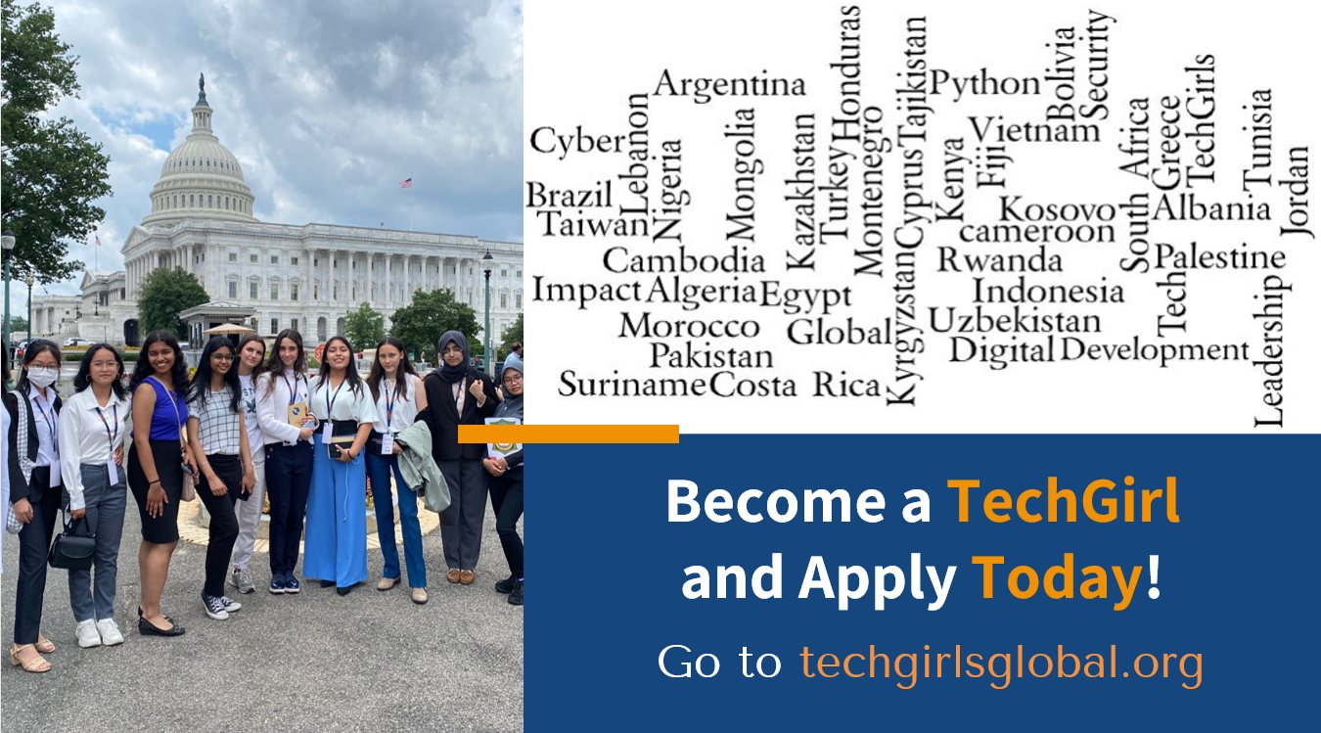

Cilj TechGirls programa je da osnaži i inspiriše djevojke širom svijeta da odaberu karijere u nekoj od STEM oblasti (nauka, tehnologija, inženjerstvo i matematika). Program je namijenjen djevojkama zainteresovanim za navedene oblasti koje će imati od 15 do 17 godina na početku programa, 8. jula 2023, iz 35 zemalja, uključujući Crnu Goru. TechGirls će povezati više od 100 izabranih učesnica širom svijeta sa njihovim američkim vršnjakinjama tokom dinamičnog četvoronedjeljenog programa u Sjedinjenim Državama i mentorske podrške prije i poslije razmjene. Program u potpunosti finansira Vlada Sjedinjenih Američkih Država, a sprovodi organizacija Legacy International.

Zainteresovane djevojke mogu pronaći sve informacije o programu na: https://techgirlsglobal.org/ i aplicirati isključivo on-line na istom sajtu: https://techgirlsglobal.org/instructions/. Za pitanja, treba kontaktirati direktno TechGirls programski tim na: https://techgirlsglobal.org/contact-us/ ili Američki ugao u Podgorici: amcornerpodgorica@gmail.com. Ovo je kratki video o programu: https://www.youtube.com/watch?v=elz0pANht7M&t=5s.

Rok za podnošenje prijava je 16. decembar 2022, ali se zainteresovane kandidatkinje ohrabruju da se prijave ranije, kako bi izbjegle bilo kakve tehničke poteškoće u posljednjem trenutku.

